Mener à bien un projet de spiruline

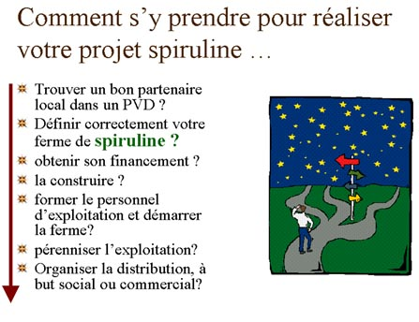

Conseil 1 : Avant de s’engager dans un tel projet, il convient de vérifier s’il existe une demande locale à la fois forte et bien identifiée.
Nous attirons tout particulièrement votre attention sur le choix de votre partenaire local, qui conditionne notamment la réussite et la pérennité de votre projet.
Nous vous proposons de charger en ligne la présentation Powerpoint « Partenaires et étapes d’un projet spiruline », notre Questionnaire préliminaire à adresser au partenaire, ou encore notre document Conseils à ceux qui veulent se lancer dans la spiruline (bientot disponible).

Conseil 2 : Avant de s’engager dans la construction d’une ferme de production, il faut se procurer de la spiruline et en vérifier l’intérêt local. Si cet intérêt se confirme, existe-t-il à proximité une source de production adaptée aux besoins constatés? Peut-on s’approvisionner en spiruline à partir d’un site proche ou d’un pays voisin? Dans le cas contraire, peut-on envisager la construction d’une ferme ?
Exemple au Burkina Faso: Groupement des fermes de spiruline du Burkina

Conseil 3 : La production locale de spiruline est à la fois plus complexe et plus longue que les projets humanitaires couramment pratiqués par les ONG (constructions d’école, de puits, dons de médicaments et matériels, etc.). Elle fait appel à des connaissances diverses, techniques, biologiques, de gestion des ressources humaines, de gestion financière, commerciales.
L’effort à fournir le plus important se situe après la construction de la ferme ! Beaucoup d’ONG sous-estiment le plus souvent le suivi de l’exploitation et se trouvent souvent forcées de poursuivre un projet devenu trop lourd pour elles. Avant d’aller plus loin, lisez attentivement les documents suivants : « spiruline humanitaire en PVD » et « Rater son projet spiruline»

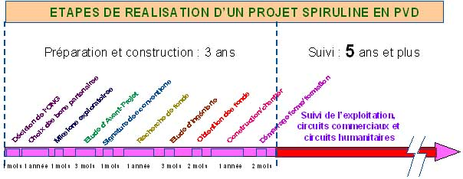

Conseil 4 : Pour mieux connaître vos futures tâches et éviter les principaux écueils, inscrivez vous aux stages spiruline du CFPPA de Hyères.
Contacts :
M. Claude Villard tel 04 94 38 71 83 E-mail : villardcl@aol.com
Mlle Deborah Charlemagne 06 79 23 53 77 E-mail debcharlemagne@hotmail.com
CFPPA secrétariat : tel 04 94 00 55 55
Adresse : CFPPA – 32 Chemin Saint Lazare – 83400 HYERES

    - stages courts (5 jours), réservés plutôt aux responsables ou chefs de projet d’ONG. Demander les stages spécifiques « organisation de projets spiruline en PVD ». L’ensemble des étapes de réalisation de projets spiruline vous sera présenté.
    - stages longs (3 mois + 1 mois stage en ferme en PVD). Réservé plutôt aux futurs chefs de projet ou responsables d’exploitation des fermes de production. Cf Plan cours spiruline CFPPA – Formation longue

Conseil 5 : si enfin vous souhaitez concrétiser votre projet spiruline, nous vous proposons l’aide de Technap pour :
- dans un premier temps, une évaluation de votre projet par nos spécialistes, qui pourrons vous aiguiller vers les meilleurs choix,
- éventuellement, une participation de Technap à tout ou partie de votre projet, ceci dans le cadre d’une convention de partenariat.
Contact : M. Claude Darcas. 01 30 56 58 86 – claude.darcas@wanadoo.fr

Conseil 6 : Dans le cas où vous jugez finalement votre projet spiruline trop complexe à concrétiser, nous vous proposons de participer, sous la conduite de Technap à l’extension d’une ferme de production existante. La spiruline produite par la surface nouvellement construite vous sera consentie à un tarif humanitaire très attractif pour vos partenaires locaux. Nos partenaires locaux pourront éventuellement prendre en charge le transport de la spiruline jusqu’à votre lieu de destination, en fonction de sa position géographique.

Source : http://www.technap-spiruline.org/content/view/6/

